绍兴市经济和信息化局
关于组织开展2026年绍兴市制造业企业 技术中心认定工作的通知

各区、县(市)经信局、滨海新区经发局：
为推动科技创新与产业创新深度融合，进一步强化企业创新 主体地位，经研究，决定开展2026年度绍兴市制造业企业技术 中心认定工作，现将有关事项通知如下：
一 、申报对象
符合绍兴市企业技术中心管理办法要求的制造业企业技术 中心。
二、申报材料
申请认定按照我市企业技术中心管理办法要求，需提交《绍 兴市制造业企业技术中心申请报告》(附件1)、《绍兴市制造业 企业技术中心评价运行情况表》(附件2)、相关附件(附件3) 以及近两年内无偷漏骗税、走私违法、重大安全、质量和环境污 染事故等行为的承诺书(附件4)。
三、工作要求
1.各地要高度重视，按要求认真做好组织落实工作，广泛动 员符合条件的企业积极申报绍兴市制造业企业技术中心。
2.申报认定材料一式2份装订成册，于9月30日前报市经 信局创新协作处(同时报送电子文档)。

联系人：陈晨电话：88269860

附件：1.《绍兴市制造业企业技术中心申请报告》编写提纲
2.《绍兴市制造业企业技术中心评价运行情况表》
3. 绍兴市制造业企业技术中心申报认定需提供的附 件
4. 承诺书
5. 绍兴市制造业企业技术中心评价指标解释及填报 说明

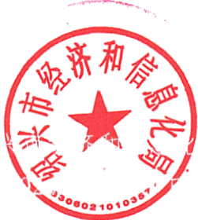
绍兴市经济和信息化局
2026年9月3日

